服务器硬件问题消息巡检
WeLink 巡检台
给服务器硬件维护同事的零基础使用指导书

从群消息到问题报告：工具会帮你汇总，但关键结论仍由人确认。
先记住一句话 你只要配置“看哪些群/人”，点击“一键分析”，再确认是否发送报告即可。

适用对象：服务器硬件维护工程师、值班人员、问题通报责任人

1. 这个工具能帮你做什么？
当你没有时间逐条查看多个问题群时，WeLink 巡检台会按你的配置汇总群聊和个人会话，再用 AI 生成一份容易阅读的问题报告。
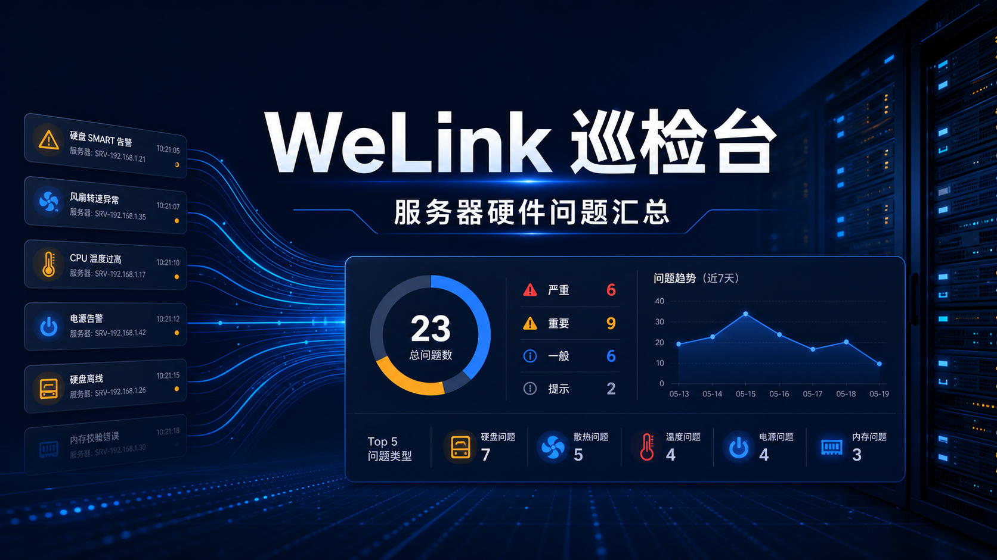
界面示意：左侧配置消息源，中间查看分析结果，右侧确认投递对象。

使用前准备
- 确认你已获得要读取群聊或个人会话的授权。
- 准备群 ID 或同事工号（W3 账号）；群名称只是备注，真正连接使用的是群 ID。
- 想清楚报告需要发给谁：某个群、某位同事，或先只在网页上查看。
当前边界 当前外部演示环境只会分析演示数据。部署到公司内网并完成 WeLink CLI 桥接后，才会读取或发送真实消息。

2. 第一次使用：5 分钟完成一次巡检
- 打开“消息源配置”：在首页找到“消息源配置”，这里决定工具今天读取哪些群聊和个人会话。
- 新增一个消息源：点击“＋ 新增消息源”，选择类型，填写名称、群 ID 或工号，以及容易辨认的备注。
小提示：名称是给自己看的；群 ID/工号才是系统真正使用的目标。
- 选择是否启用：只打开仍需关注的问题。已经闭环的讨论群可以先关闭，避免报告被旧消息干扰。
- 设置读取范围：通报群通常看近 3 天；需要补看时选近 5 天或近 10 天。讨论群默认使用全量增量读取。
- 点击“一键分析”：系统会读取已启用的消息源并生成报告。没有启用任何来源时，系统会提醒你先选择。
- 先看报告，再决定是否发送：检查风险、根因状态和下一步计划。确认无误后生成发送预览或发送给已启用的接收方。
推荐做法 第一周先只在网页查看报告，不自动发送；确认报告风格符合团队习惯后，再启用投递和定时任务。

3. 消息源怎么配？
最常用的三个类型如下。配置时不要把所有群都打开，优先保留“正在处理、有明确硬件影响”的群。
消息源类型 | 适合放什么 | 默认读取方式 | 你需要做什么
问题通报群 | 每天集中发布故障、进展的群 | 近 3 天 | 填写群 ID；需要时改为近 5/10 天
问题讨论群 | 多人讨论、定位、协同处理的群 | 全量增量 | 启用仍在处理的问题；闭环后关闭
个人会话 | 现场工程师或责任人的私聊 | 近 3 天 | 填写对方工号（W3 账号）并写清备注

一个简单的配置示例
- 问题通报群：服务器硬件问题通报；范围选“近 3 天”；保持启用。
- 讨论群：Atlas 900 故障讨论；保持启用；备注写“GPU 与散热问题”。
- 闭环群：KunLun 主板 RMA 讨论；先关闭，后续有新问题再启用。
- 个人会话：张工；范围选“近 3 天”；备注写“现场维修进展”。
不要这样配 不要因为担心漏消息而把所有历史群一次性打开。群越多、历史越长，报告越慢，也更容易混入已结束的问题。

4. 怎么读 AI 生成的报告？
讨论群的报告会尽量把零散聊天整理成一个问题卡片。你需要重点看以下内容：
- 问题背景：它回答“发生了什么、影响了哪些设备或业务”。背景不清时，需要回到群里补充。
- 最新进展：它回答“现在做到哪一步”。例如：已确认告警、正在复测、等待备件。
- 根因状态：请区分“已确认”“讨论中的判断”和“待验证”。AI 的推测不能直接当最终根因。
- 下一步计划：看是否有明确的动作、负责人和完成时间；缺一项时，建议在群里追问。
- 参与人员与风险：用于判断需要找谁确认、是否需要升级通报。
重要提醒 AI 是整理助手，不是故障责任人。发送通报前，请人工确认设备型号、影响范围、根因和时间点。

5. 报告发送与自动化

先配置接收方
“报告投递”中的接收方与“消息源”不同：消息源负责读取，接收方负责收报告。两者可以是不同的群或个人。
- 接收方可以是问题通报群、值班群或负责人个人。
- 暂时不想发给某人时，关闭该接收方开关即可。
- 第一次发送前使用“生成发送预览”，检查格式和对象。

发送前，花 30 秒检查这 3 项
- 接收方是否正确：确认没有误选测试群、已闭环群或不相关人员。
- 结论是否可确认：特别检查设备型号、影响范围、根因状态和时间点。
- 行动是否清楚：报告中最好写明下一步动作、负责人和预计完成时间。

每天 08:00 自动执行
自动化会按照当时启用的消息源和时间范围生成报告。推荐初期保留“人工确认发送”：每天自动生成，值班同事检查后再发。
当报告连续一周稳定、接收方名单不再变动时，再讨论是否开启“自动生成后直接发送”。对重大问题，仍建议保留人工确认。
什么时候可以自动发送？ 当消息源已稳定、报告格式已验证、接收方已确认，并且团队同意自动通报规则后，再开启自动发送。

6. 常见问题与排查
Q：为什么没有看到某个群的消息？
A：先检查该群是否启用、群 ID 是否正确、读取范围是否覆盖目标日期；公司内网版还要检查 WeLink CLI 登录状态。
Q：报告里有不确定的根因怎么办？
A：把它当作待验证假设，不要直接转发为结论；回到原群确认或补充现场证据。
Q：某个已闭环问题总出现在报告中？
A：关闭该讨论群，或缩短通报群读取范围。需要重新跟进时再打开。
Q：可以把报告直接发给领导吗？
A：可以，但先将领导或领导群配置为接收方，并用发送预览核对。重大结论建议由问题责任人确认后再发。
Q：AI 服务不可用怎么办？
A：先检查网页提示；内网部署时由管理员检查 AI 服务地址、模型配置和服务端密钥。普通用户不需要也不应接触密钥。
遇到问题时请保留 问题页面截图、执行时间、具体群名/工号（不含敏感聊天正文）和网页提示。这样管理员能更快定位。

7. 每天只要做这 6 件事
□ 确认今天需要关注的讨论群已启用；已闭环群保持关闭。
□ 确认通报群读取范围是否仍为近 3 天；有遗漏再扩大到 5/10 天。
□ 点击“一键分析”，等待报告生成。
□ 重点核对：影响范围、根因状态、下一步计划、负责人和时间点。
□ 需要通报时，先打开“发送前预览”，确认接收方。
□ 每天结束前，根据问题是否闭环调整消息源开关。
最后的原则 少而精地选择消息源；把 AI 结果当作整理后的线索；对外发送前始终由人确认。

版本说明：当前为演示与内网接入准备阶段。真实 WeLink 读取/发送能力以公司内网部署版本为准。

